4) Proposition d’une stratégie pédagogique

1.1 Les centres d’intérêts en lien avec les tableaux de séquences.

Maintenance périodique
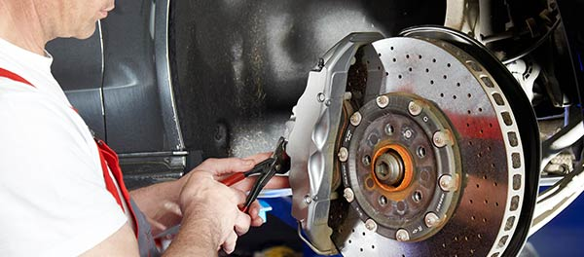
Maintenance corrective
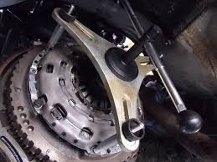
CI.3

CI.4

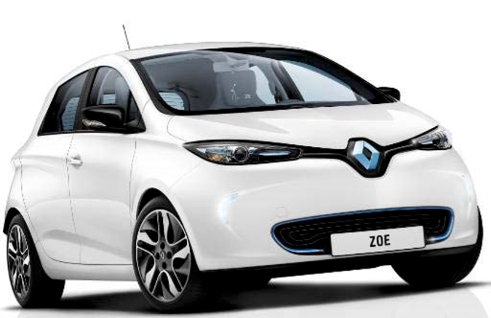
L’environnement professionnel
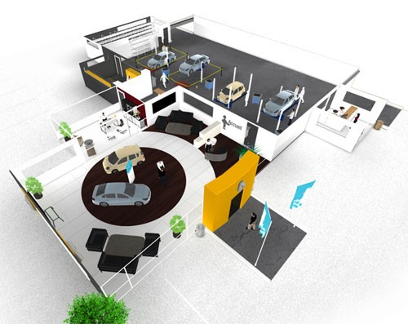
Mesures et contrôles
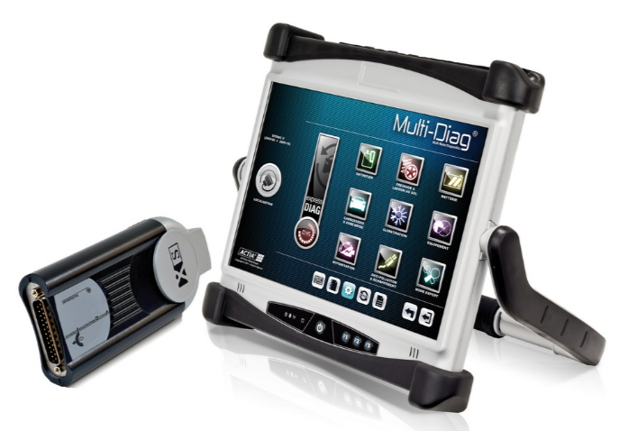

CI.5
CI.2

Connaissance du Véhicule
Le diagnostic
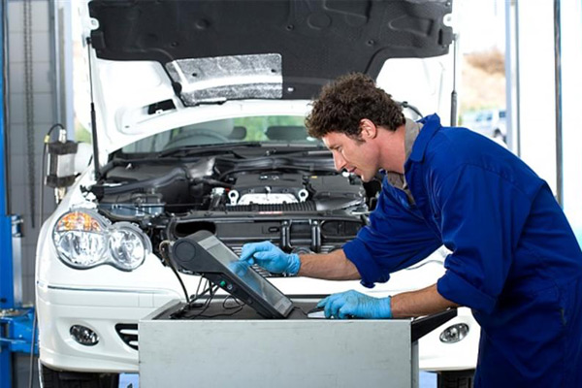
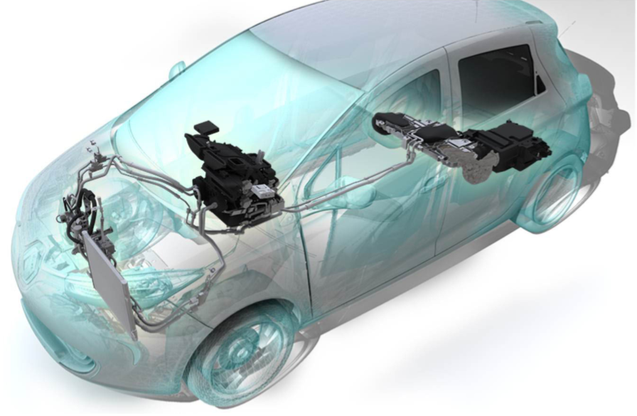

CI.6
CI.1

1.2 Les tableaux de séquences pédagogiques.

Les 3 séquences proposées s’articulent autour de centres d’intérêts.
Elles sont réparties sur les trois années de la formation et suivent une chronologie dans le programme qui prend en compte les niveaux de difficultés dans la pratique du métier :

• Classe de Seconde : Séquence N°1, découvrir le milieu professionnel effectuer des tâches simples.

• Classe de Première : Séquence N°2, réaliser des réparations en autonomie, effectuer des mesures.

• Classe de Terminale: Séquence N°3, prendre en charge une intervention complète.

La progression des tâches effectuées en périodes de formation en milieu professionnel (PFMP) a également un lien direct avec les séquences.

1.3 Schéma structurel

Les séquences sont en lien direct avec : Le référentiel du diplôme Bac Pro MV. (Référentiel des activités professionnelles et le référentiel de certification).

Le référentiel
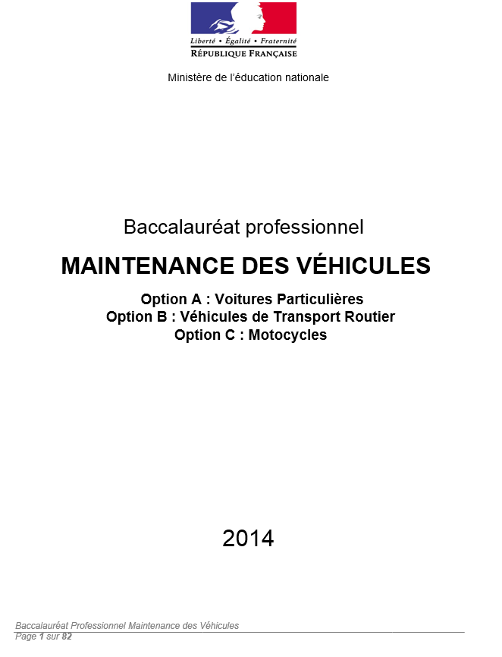

BAC PRO MV

2nd Bac Pro MV |  |  |  |  |  |  |  |  |  | 1ère Bac Pro MV |  |  |  |  |  |  |  |  |  | Terminale Bac Pro MV
SEP | OCT | NOV | DEC | JAN | FEV | MARS | AVRIL | MAI | JUIN | SEP | OCT | NOV | DEC | JAN | FEV | MARS | AVRIL | MAI | JUIN | SEP | OCT | NOV | DEC | JANV | FEV | MARS | AVRIL | MAI | JUIN

Classe
Ressources et supports d’Apprentissage
Planning de Déroulement

Période

Les Centres d’Intérêts
CI
SEQUENCE PEDAGOGIQUE

Durée Estimée

Les Savoirs à associer (Apports théorique)

Les Prés-requis nécessaires.

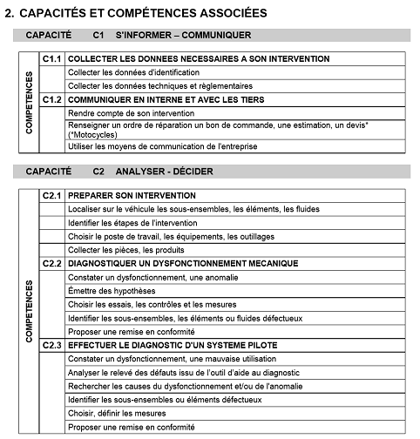
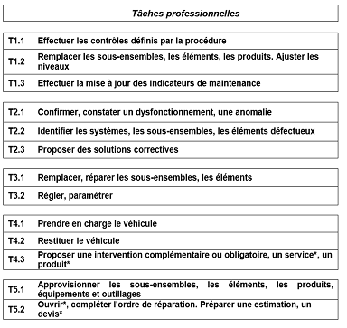

Evaluations formatives, sommatives, pour valider les compétences certificatives
OBJECTIF DE LA SEQUENCE
2.1 SEQUENCE N°1 (classe de seconde)
Séquence : N°  Durée estimée : 12H00 | FICHE DE SEQUENCE : Les différents fluides utilisés dans un véhicule automobile. | CENTRE D’INTERÊT : CI.2 L’Environnement professionnel.  CI.3 Maintenance périodique. | Année Scolaire (1/2)

CLASSE ET PERIODE
2nd BAC PRO MV |  |  |  |  |  |  |  |  |  | 1ère BAC PRO MV |  |  |  |  |  |  |  |  |  | Terminale BAC PRO MV
SEP | OCT | NOV | DEC | JAN | FEV | MAR | AVR | MAI | JUIN | SEP | OCT | NOV | DEC | JAN | FEV | MAR | AVR | MAI | JUIN | SEP | OCT | NOV | DEC | JAN | FEV | MAR | AVR | MAI | JUIN
Objectif de la Séquence : A la fin de la séquence l’élève doit être capable d’identifier les caractéristiques, la dangerosité, les précautions de manipulation liées aux différents fluides.
Pré- requis : Sans.
Savoirs Associés mobilisés : S2.3 La règlementation liée aux interventions au poste de travail
S3.3 Hygiène, santé, sécurité, environnement.
4 séances classe entière durées estimée 4 H00 |  |  |  |  |  |  |  |  |  | 8 TD/Binôme durée estimée 8H00

PLANIFICATION DES SEANCES (CE) Classe entière (G) Groupe /2 Evaluation : formative (F) Sommative (S) 1 /2
ETAPES | SEANCES | TYPE D’ACTIVITE | SAVOIRS ET COMPETENCES A ACQUERIR |  | THERMINOLOGIE | EVAL | CONDITION | DUREE PREVUE
Etape Découverte | N°1 (CE) | Présentation et lancement de la séquence. (Lieu de déroulement, nature des séances, procédures de travail, les objectifs, Les compétences mises en œuvre, les différentes interventions, répartition des groupes). | Présentation :  S2.3 La règlementation liée aux interventions aux postes de travail.  S3.3 Hygiène, santé, environnement.  C3.6.2 Maintenir en état le poste de travail.  C3.6.3 Appliquer les règles en lien avec l’hygiène, la santé, la santé et l’environnement. |  | Permettre aux élèves d’acquérir l’ensemble des informations nécessaire à l’optimisation et au déroulement de la séquence. |  | 1 Salle de cours de technologie + vidéo projecteur | 0H50 | 0H50
Intégration/Application | TD/ Binôme | TD1 Les huiles moteur. Chercher les caractéristiques, la dangerosité les précautions de manipulation et le recyclage. | C3.6.2 Maintenir en état le poste de travail.  C3.6.3 Appliquer les règles en lien avec l’hygiène, la santé, la santé et l’environnement. |  | Etre capable de reconnaitre un fluide, être capable de chercher l’ensemble de ses caractéristiques pour l’utiliser et le manipuler en respectant les règles d’hygiène et de sécurité. | F | Salle de cours avec outils informatique + échantillonnage de contenants des fluides. | 1H000 | 6H00
 |  | TD2 Les huiles pour les transmissions mécaniques. Chercher les caractéristiques, la dangerosité les précautions de manipulation et le recyclage. | C3.6.2 Maintenir en état le poste de travail.  C3.6.3 Appliquer les règles en lien avec l’hygiène, la santé, la santé et l’environnement. |  |  | F |  | 1H00
 |  | TD3 : Les huiles hydrauliques (BV automatique, direction assistée…). Chercher les caractéristiques, la dangerosité les précautions de manipulation et le recyclage. | C3.6.2 Maintenir en état le poste de travail.  C3.6.3 Appliquer les règles en lien avec l’hygiène, la santé, la santé et l’environnement. |  |  | F |  | 1H00
 |  | TD4 : Les liquides de frein. Chercher les caractéristiques, la dangerosité les précautions de manipulation et le recyclage. | C3.6.2 Maintenir en état le poste de travail.  C3.6.3 Appliquer les règles en lien avec l’hygiène, la santé, la santé et l’environnement. |  |  | F |  | 1H00
 |  | TD5 : Le liquide du système de refroidissement. Chercher les caractéristiques, la dangerosité les précautions de manipulation et le recyclage. | C3.6.2 Maintenir en état le poste de travail.  C3.6.3 Appliquer les règles en lien avec l’hygiène, la santé, la santé et l’environnement. |  |  | F |  | 1H00
 |  | TD6 : Les carburants. Chercher les caractéristiques, la dangerosité les précautions de manipulation et le recyclage. | C3.6.2 Maintenir en état le poste de travail.  C3.6.3 Appliquer les règles en lien avec l’hygiène, la santé, la santé et l’environnement. |  |  | F |  | 1H00

(2/2)
Intégration / Application. | TD/ Binôme | TD7 : Les fluides frigorigènes (R134a et R1234yf).  Chercher les caractéristiques, la dangerosité les précautions de manipulation et le recyclage. | C3.6.2 Maintenir en état le poste de travail.  C3.6.3 Appliquer les règles en lien avec l’hygiène, la santé, la santé et l’environnement. |  | Etre capable de reconnaitre un fluide, être capable de chercher l’ensemble de ses caractéristiques pour l’utiliser et le manipuler en respectant les règles d’hygiène et de sécurité. | F |  | 1H50 | 2H00
 |  | TD8 : Le liquide de lave glace. Chercher les caractéristiques, la dangerosité les précautions de manipulation et le recyclage. | C3.6.2 Maintenir en état le poste de travail.  C3.6.3 Appliquer les règles en lien avec l’hygiène, la santé, la santé et l’environnement. |  |  | F |  | 0H50
Apport théorique | N°2 (CE) | Apport théorique en relation avec la séquence.  Les équipements de protection. (E.P.I …).  Règlementation et fiches de procédures.  Identifications des risques liés à l’activité SAV. | S2.3 La règlementation liée aux interventions aux postes de travail.  S3.3 Hygiène, santé, environnement. |  | Être capable d’identifier les risques liés à son activité. |  | 1 Salle de cours de technologie + vidéo projecteur | 2HOO | 3H50
Séance de Remédiation | N°3 (CE) | Séance de remédiation Organisé à la fin de la rotation des groupes. |  |  | Synthétiser les apprentissages, mutualiser les savoirs mobilisés, formaliser les procédures utilisées par les élèves, faire apparaître les similitudes de recherches. |  | 1 Salle de cours de technologie + vidéo projecteur | 0H50
Evaluation | N°4 (CE) | Evaluation SOMMATIVE : Evaluation écrite pour Vérifier que tous les savoirs et apprentissages mis en place dans la séquence sont parfaitement maitrisés |  |  |  | S |  | 1H00

2.2 SEQUENCE N°2 (classe de première)
Séquence : N°  Durée estimée : 31H00 | FICHE DE SEQUENCE : Utilisation des instruments de mesure en automobile. | CENTRE D’INTERÊT : CI.5 Les mesures et contrôles | Année Scolaire (1/2)

CLASSE ET PERIODE
2nd BAC PRO MV |  |  |  |  |  |  |  |  |  | 1ère BAC PRO MV |  |  |  |  |  |  |  |  |  |  | Terminale BAC PRO MV
SEP | OCT | NOV | DEC | JAN | FEV | MAR | AVR | MAI | JUIN | SEP | OCT | NOV | DEC | JAN | FEV | MAR | AVR | MAI | JUIN |  | SEP | OCT | NOV | DEC | JAN | FEV | MAR | AVR | MAI | JUIN
Objectif de la Séquence : L’élève doit être capable de reconnaître et de maitriser les différentes méthodologies de prise de mesures sur un véhicule.
Pré- requis : C1.1 Collecter les données nécessaires à son intervention. C2.1 Préparer son intervention. C3.6 Gérer le poste de travail.
Savoirs Associés concernés : S2-La maintenance du véhicule S2.1 Les réglages et les prescriptions de maintenance
3 séances classe entière durée estimée 4H00 |  |  |  |  |  |  |  |  |  | 1 TD Classe entière durée estimée 2H00 |  |  |  |  |  |  |  |  |  | 7 TP/Binôme durée estimée 24H00

PLANIFICATION DES SEANCES (CE) Classe entière (G) Groupe /2 Evaluation : formative (F) Sommative (S) 1 /2
ETAPES | SEANCES | TYPE D’ACTIVITE | SAVOIRS ET COMPETENCES A ACQUERIR | TÂCHES ASOCCIES | THERMINOLOGIE | EVAL | CONDITION | DUREE PREVUE
Etape Découverte | N°1 (CE) | Présentation et lancement de la séquence. (Lieu d’intervention, procédures de travail, les objectifs, Les compétences mises en œuvre, les différentes interventions, rappel des règles de sécurité, répartition des groupes). | Présentation :  S2.1 Les réglages et les prescriptions de maintenance.  C3.2 Effectuer les mesures.  C2.2.2 Choisir les essais les contrôles et les mesures. | T2.1  T2.2  T3.2 | Permettre aux élèves d’acquérir l’ensemble des informations nécessaire à l’optimisation et au déroulement de la séquence. |  | Salle de cours de technologie + vidéo projecteur | 0H50 | 0H50
 | TD (CE) | TD : le manomètre de prise de pression. (composition, principe d’utilisation, effectuer des mesures possibles). | C3.2 Effectuer les mesures. |  | Être capable d’identifier et d’effectuer des mesures de pression sur un circuit (air, climatisation réversible, hydraulique). |  | Salle de cours+ 1 postes de travail Atelier | 2H00 | 2H00
Apport théorique | N°2 (CE) | Apport théorique en relation avec la séquence (mesures de grandeurs suivant une prescription, outillage et mode utilisation) | S2.1 Les réglages et les prescriptions de maintenance |  | Être capable d’identifier et localiser des points de mesures et contrôles, critères de choix de ctrl et mise en œuvre d’appareils de mesures adaptés aux : (grandeurs électrique, mécanique, fluidique). |  | Salle de cours de technologie + vidéo projecteur | 2H00 | 2H00
Intégration /Application | 4 TP  [1,2,3,4]  (G) en rotation de groupes | TP1 : le micromètre (Palmer) et comparateur à cadran. (composition, principe d’utilisation, effectuer des mesures possibles). | C3.2 Effectuer les mesures. | T2.1  T2.2 | Être capable d’identifier la visserie en automobile et savoir adapter et réaliser la cotation de pièces avec un micromètre. | F | Postes de Travail | 3H 3H00 | 12H00
 |  | TP2 : la Clé Dynamométrique (composition, principe d’utilisation, effectuer des mesures possibles). | C3.2 Effectuer les mesures. | T2.1  T2.2 | Être capable d’identifier et d’appliquer un couple de serrage selon préconisation revue technique. | F | Postes de Travail | 3H00
 |  | TP3 : le multimètre (composition, principe d’utilisation, effectuer des mesures possibles). | C3.2 Effectuer les mesures. | T2.1  T2.2 | Être capable d’identifier et d’effectuer une mesure électrique (tension, résistance, continuité …). | F | Postes de Travail | 3H00
 |  | TP4 : Le pied à coulisse + jauge de profondeur. (composition, principe d’utilisation, effectuer les mesures possibles,). | C3.2 Effectuer les mesures. | T2.1  T2.2 | Être capable d’adapter et d’effectuer une prise et lecture de mesure. | F | Postes de Travail | 3H00
2/2
Mise en situation | 3 TP [5,6,7] (G) en rotation de groupes | TP5 : Déposer plaquettes de freins av sur VP (contrôler épaisseur et voilage des disques de freins), déposer disques, repose ensemble des éléments et appliquer couple de serrage aux pièces concernés. | C3.2 Effectuer les mesures.  C2.2.3 Choisir les essais, les contrôles et les mesures. | T2.1  T2.2  T3.2 | Mettre en application sur un véhicule l’utilisation des outils appareils de mesures manipulés. | F | Postes de travail | 4HOO | 12H00
 |  | TP6 : Effectuer sur VP mesures de tension aux bornes de la batterie (au repos, au lancement démarreur, moteur au ralenti, au régime moteur de 2500 tr/mn). Déposer et reposer deux ampoules éclairage, feux de position et route, mesurer la résistance de chacune d’elles). | C3.2 Effectuer les mesures.  C2.2.3 Choisir les essais les contrôles et les mesures. | T2.1  T2.2  T3.2 | Mettre en application sur un véhicule l’utilisation du multimètre, appareils de mesures manipulés . | F | Postes de travail | 4H00
 |  | TP7: Effectuer des mesures de pression sur un circuit climatisation réversible dans les différentes phases de fonctionnement. | C3.2 Effectuer les mesures.  C2.2.3 Choisir les essais les contrôles et les mesures | T2.1  T2.2  T3.2 | Mettre en application sur un véhicule l’utilisation d’un contrôleur de pression sur circuit de climatisation réversible, | F | Postes de travail | 4H00
Séance de remédiation | N° 3 (CE) | Séance de REMEDIATION : Organiser à la fin de la rotation des groupes sur les activités. |  |  | Synthétiser les apprentissages, mutualiser les savoirs mobiliser, formaliser les procédures utiliser par les élèves, faire apparaître les similitudes d’interventions sur les différents systèmes, mettre en évidence les procédures d’intervention et les règles de sécurité. |  | Salle de cours de technologie + vidéo projecteur | 1HOO | 1HOO
Evaluation | N° 4 (CE) | Evaluation SOMMATIVE : Evaluation écrite pour Vérifier que tous les savoirs et apprentissages mis en place dans la séquence sont parfaitement maitrisés |  |  |  | S | 1 salle de cours | 1H00 | 1H00

2.3 SEQUENCE N°3 (classe de terminale)
Séquence : N°  Durée estimée : 34H00 | FICHE DE SEQUENCE : Effectuer sur un VP le diagnostic sur l’ensemble du dispositif CONFORT THERMIQUE | CENTRE D’INTERÊT : CI.6 Le diagnostic | Année Scolaire (1/2)

CLASSE ET PERIODE
2nd BAC PRO MV |  |  |  |  |  |  |  |  |  | 1ère BAC PRO MV |  |  |  |  |  |  |  |  |  |  | Terminale BAC PRO MV
SEP | OCT | NOV | DEC | JAN | FEV | MAR | AVR | MAI | JUIN | SEP | OCT | NOV | DEC | JAN | FEV |  | MAR | AVR | MAI | JUIN | SEP | OCT | NOV | DEC | JAN | FEV | MAR | AVR | MAI | JUIN
Objectif de la Séquence : L’élève doit être capable de diagnostiquer et de proposer une remise en conformité sur un dispositif de confort thermique (simple et réversible)
Pré- requis : C1.1 Collecter les données nécessaires à son intervention. C2.1 Préparer son intervention. C3.6 Gérer le poste de travail. C3.2 Effectuer les mesures sur véhicule. C2.3.1 constater un dysfonctionnement ou
Savoirs Associés concernés : S1.6 Les chaînes d’énergie et de réseaux. S1.2 Les fonctions du système.
5 séances classe entières durées estimée 6 H 00 |  |  |  |  |  |  |  |  |  |  |  |  |  |  |  | 7 TP/Binôme durée estimée 28H00

PLANIFICATION DES SEANCES (CE) Classe entière (G) Groupe /2 Evaluation : formative (F) Sommative (S)
ETAPES | SEANCES | TYPE D’ACTIVITE | SAVOIRS ET COMPETENCES A ACQUERIR LORS DE LA SEQUENCE | TÂCHES ASOCCIES | THERMINOLOGIE | EVAL | CONDITION | DUREE PREVUE
Etape découverte | N°1 (CE) | Présentation et lancement de la séquence. (Lieu d’intervention, procédures de travail, les objectifs, Les compétences mises en œuvre, les différentes interventions, rappel des règles de sécurité, répartition des groupes). | S1.6 Les chaînes d’énergie et d’information.  S1.2 Les fonctions du système.  C2.3.2 Analyser le relevé des défauts issu de l’outil  d’aide au diagnostic.  C2.3.3 Rechercher les causes du dysfonctionnement.  C2.3.4 Identifier les sous-ensembles ou éléments défectueux.  C2.3.5 Choisir, définir les mesures.  C2.3.6 Proposer une remise en conformité. | T2.1  T2.2  T2.3 | Permettre aux élèves d’acquérir l’ensemble des informations nécessaire à l’optimisation et au déroulement de la séquence. |  | Salle de cours de technologie + vidéo projecteur | 1H00 | 1H00
Intégration  /  Application | 5 TP [1,2,3,4,5](G)  en rotation de groupes | TP1 : Contrôler et mesurer (tension, résistance) sur des capteurs et sondes équipant le système confort thermique. | C1.1 Collecter les données nécessaires à son intervention.  C2.3 Effectuer le diagnostic d’un système piloté C3.2 Effectuer les mesures sur véhicule | T2.1  T2.2 | Acquérir les données (grandeur physique des capteurs et actionneurs). Comprendre le fonctionnement .Interpréter les mesures. Emettre de possibles dysfonctionnements. | F | Postes de Travail | 4H00 | 16H00
 |  | TP2 : Contrôler et effectuer des mesures sur réseaux multiplexés (CAN, LIN …) liés au confort thermique. | C2.3.5 Choisir définir les mesures.  C2.3.4 Identifier les sous-ensembles ou éléments défectueux | T2.1  T2.2 | Savoir identifier l’intégralité des réseaux multiplexés liés au confort thermique. Savoir effectuer un contrôle de ligne et un relevé de trame du réseau (CAN et LIN) à l’aide d’un oscilloscope | F | Postes de Travail | 4H00
 |  | TP3 : Contrôler et mesurer des paramètres des éléments d’un système de climatisation traditionnel à l’aide de l’outil diagnostic. | C2.3.2 Analyser le relevé des défauts issu de l’outil d’aide au diagnostic  C2.3.4 Identifier les sous-ensembles ou élément défectueux.  C2.3.5 Choisir, définir les mesures. | T2.1  T2.2 | Savoir mettre en œuvre et exploiter l’outil d’aide au diagnostic sur les différents systèmes de confort thermique.  Savoir effectuer des relevés en fonction des différentes phases de fonctionnement.  Savoir Analyser le résultat des mesures. | F | Postes de Travail | 4H00
 |  | TP4 : Contrôler et mesurer des paramètres des éléments d’un système de climatisation chauffage réversible à l’aide de l’outil diagnostic. | C2.3.2 Analyser le relevé des défauts issu de l’outil d’aide au diagnostic  C2.3.4 Identifier les sous-ensembles défectueux.  C2.3.5 Choisir, définir les mesures. | T2.1  T2.2 |  | F | Postes de Travail | 4H00

2/2 2/2
 |  | TP5 : Contrôler et effectuer des mesures sur les électrovannes du système de climatisation chauffage réversible. | C2.3.2 Analyser le relevé des défauts issu de l’outil d’aide au diagnostic  C2.3.4 Identifier les sous-ensembles ou éléments défectueux.  C2.3.5 Choisir, définir les mesures. | T2.1  T2.2 | Savoir identifier les éléments, leur incidence dans les différentes phases de fonctionnement, savoir mesurer les grandeurs physiques de fonctionnement. | F | Postes de travail | 4HOO | 4H00
Apport théorique | N°2 (CE) | Apport théorique : cours de synthèse sur le confort thermique avec système de pompe à chaleur réversible en liaison avec véhicule électrique. | S1.2 Les fonctions du système. |  | Acquérir les connaissances théoriques en liaison avec la boucle (froide et chaude) du système. Savoir appliquer Les consignes de sécurité en liaison avec le système pour pouvoir intervenir en toute sécurité. |  | Salle de cours de technologie + vidéo 1projecteur | 1H50 | 3H00
 | N°3 (CE) | Apport théorique : cours de synthèse portant sur les chaînes d’énergie et d’information en relation avec le confort thermique (Climatisation traditionnelle, climatisation –chauffage réversible). | S1.6 Les chaînes d’énergie et d’information. |  | Savoir faire une analyse structurelle et fonctionnelle du système et de ses composants électriques. Acquérir les conditions de bon fonctionnement. |  |  | 1H50
Mise en situation | 2 TP [6,7] (G) en rotation de groupes | TP6 Effectuer le diagnostic et proposition de remise en conformité sur un système de climatisation traditionnel. | C2.3.2 Analyser le relevé des défauts issu de l’outil d’aide au diagnostic.  C2.3.3 Rechercher les causes du dysfonctionnement.  C2.3.4 Identifier les sous-ensembles ou éléments défectueux.  C2.3.5 Choisir, définir les mesures.  C2.3.6 Proposer une remise en conformité | T2.1  T2.2  T2.3 | Savoir effectuer en autonomie un diagnostic complet avec proposition de remise en conformité sur un système de climatisation traditionnel. | F | Postes de travail | 4H00 | 8H00
 |  | TP7 Effectuer le diagnostic et proposition de remise en conformité sur le confort thermique (système de pompe à chaleur réversible). |  |  | Savoir effectuer en autonomie un diagnostic complet avec proposition de remise en conformité sur un système réversible (confort thermique avec pompe à chaleur). | F | Postes de travail | 4H00
Séance de remédiation | N° 4 (CE) | Séance de REMEDIATION : Organiser à la fin de la rotation des groupes sur les activités. |  |  | Synthétiser les apprentissages, mutualiser les savoirs mobiliser, formaliser les procédures utiliser par les élèves, faire apparaître les similitudes d’interventions sur les différents systèmes, mettre en évidence les procédures d’intervention et les règles de sécurité. |  | Salle de cours de technologie + vidéo projecteur | 1H00 | 1H00
Evaluation | N° 5 (CE) | Evaluation SOMMATIVE : Evaluation écrite pour Vérifier que tous les savoirs et apprentissages mis en place dans la séquence sont parfaitement maitrisés |  |  |  | S | 1 salle de cours | 1H00 | 1H00

